А ВИ ВЖЕ ПРОЧИТАЛИ ТРИ НАЙПОПУЛЯРНІШІ УКРАЇНСЬКІ КНИЖКИ?

Василь Шкляр, "Маруся"
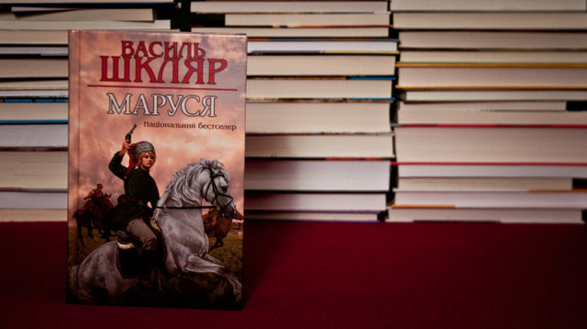
Новинка від "батька бестселерів", над якою український письменник працював впродовж п'яти років, починаючи із 2009.
В історичному романі автор висвітлив події 1919 — за часів важкої боротьби за Вітчизну. Світловолоса юнка Олександра Соколовоська, втративши трьох братів, стала отаманкою Марусею — і очолила українське військо для визволення рідної землі від московських загарбників. Деякі критики порівнюють тендітну дівчину із Жанною д'Арк в українському образі.
Кому варто почитати: історикам, патріотам, інтелектуалам.

Андрій Любка, "Спати з жінками"
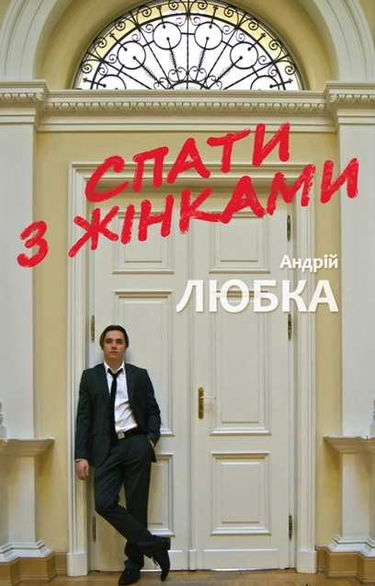
У книгарнях ця скандальна збірка швидко опинилась серед найбільш популярних. До речі, користувачі мережі "Фейсбук" за власною ініціативою обрали для книги таку хвилюючу назву як "Спати з жінками".
Вона асоціюється у багатьох із інтимним життям закарпатського автора — і рештою особистих подробиць… Насправді ж Анрій Любка оповідає у 50-ти історіях про цікаві країни, що припали до душі, напої та книги у списку його фаворитів. Молодий письменник лірично та щиро торкається простих життєвих істин, чим і заманює читача.
Кому варто почитати: романтикам, любителям легкої приємної художньої літератури.

Андрій Содомора, "Сто загадок Симфосія"
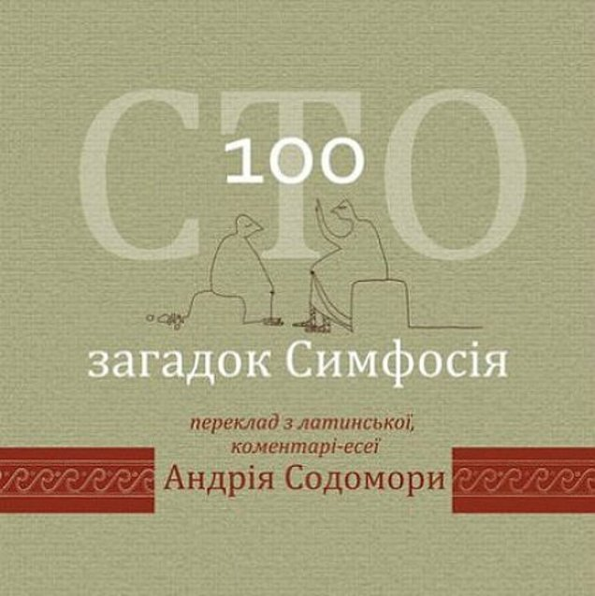
Саме ця книга отримала гран-прі Форуму видавців. Відомий перекладознавець, письменник та професор ЛНУ привідкрив двері напівзабутого і втаємниченого. Андрію вдалося поєднати під однією палітуркою повний переклад загадок латинського автора — Симфосія.
А авторські коментарі у вигляді есеїв яскраво та змістовно натякають: людина нерозривно пов'язана з природою, і повинна "дивитися дивуючись". Обіцяємо: і діти, і дорослі з радістю поринуть в азартну детективну гру!

